Federación Catalana de Golf
Att. Juan Romeu

Madrid, 25 de abril de 2012

Estimado Juan:

Con motivo de los puntuables zonales infantil y cadete para este año 2012, la presente es para informarte que Jordi Folch será la persona representante de esta Federación en el II Puntuable Zonal que se celebrará en el P.G.A. Golf de Cataluña los días 5 y 6 de mayo.

Adjuntamos reglamento de los zonales para este año 2012 para exponerlo en el tablón de anuncios del Club.

Los trofeos ya se los envié directamente a Jordi.

Un abrazo,

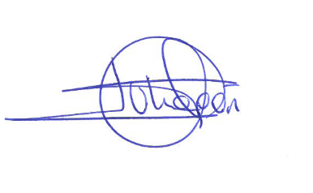

Loreto Uhagón Chávez
Comité Técnico Juvenil

C.c.: Federación Balear de Golf
P.G.A. Golf de Cataluña
Jordi Folch

